I. ĐẶT VẤN ĐỀ

1. Lí do chọn đề tài:
Trong những thập kỉ qua, đất nước ta đã có sự chuyển mình, phát triển vượt bậc về mọi mặt kinh tế, văn hóa, xã hội... để hòa chung và theo kịp sự phát triền của toàn cầu, đòi hỏi phải có những người chủ tương lai vừa có đức, vừa có tài, đáp ứng được nhu cầu đổi mới của đất nước. Đó cũng chính là nhiệm vụ của ngành giáo dục, đặc biệt là giáo dục Tiểu học, bởi giáo dục Tiểu học nhằm hình thành cho học sinh những cơ sở ban đầu nhưng rất quan trọng cho sự phát triển nhân cách người công dân, người lao động tương lai có đủ những phầm chất về đức - trí - thể - mĩ và các kĩ năng cơ bản để học sinh tiếp tục học Trung học cơ sở.
Nội dung giảng dạy của Tiểu học luôn gắn liền với thực tiễn, phục vụ thiết thực cho cuộc sống, không chỉ có thế, mỗi môn học ở tiểu học đều góp phần vào việc hình thành và phát triển nhân cách học sinh. Trong các môn học, môn Toán là một trong những môn học có vị trí rất quan trọng. Bởi nó góp phần quan trọng trong việc rèn luyện tư duy, phương pháp giải quyết vấn đề,... Việc giúp học sinh hình thành những biểu tượng hình học và đại lượng hình học có tầm quan trọng đáng kể vì điều đó giúp các em định hướng trong không gian, gắn liền việc học với cuộc sống xung quanh và hỗ trợ cho các em học tập tốt các môn học khác như khoa học, lịch sử, kĩ thuật, mĩ thuật,... Việc học sinh tiếp thu kiến thức hình học trong trường Tiểu học đã hình thành cho các em tư duy tổng quát, trừu tượng về không gian làm cơ sở để các em học tiếp hình học ở các lớp trên.
Học sinh Tiểu học có thể tiếp thu một cách dễ dàng các phép tính số học, thực hiện tốt các dãy tính, giải các bài toán với các con số ... Nhưng khi gặp một bài toán hình học, đa số các em đều dễ “vấp” nhất là các bài toán phải suy luận hình học. Điều đó ảnh hưởng rất lớn đến việc học hình học của các em sau này. Một phần rất quan trọng trong hình học đó là “ Tam giác và diện tích hình tam giác”. Những bài toán về tam giác, diện tích hình tam giác đòi hỏi các em không chỉ hiểu được công thức tính diện tích của các hình cơ bản mà còn phải tính diện tích các hình phức tạp hơn. Điều này góp phần không nhỏ vào việc phát triển tư duy, năng lực toán cho học sinh. Ở các lớp dưới các em đã nắm được khái niệm và các yếu tố của hình tam giác nhưng đến lớp 5 các em mới được học đầy đủ về hình tam giác, cách tính diện tích hình tam giác. Việc học các yếu tố về hình tam giác, tính diện tích hình tam giác sẽ là cơ sở để các tiếp tục học về hình thang, diện tích hình thang,…Vậy dạy và học như thế nào để học sinh nắm chắc nội dung, vận dụng kiến thức đã học để giải đúng các bài toán liên quan đến hình tam giác? Từ ý nghĩa và thực tiễn của vấn đề trên, là giáo viên trực tiếp giảng dạy ở lớp 5 trong nhiều năm, tôi đã rút ra: “Một số biện pháp bồi dưỡng học sinh giỏi lớp 5 giải toán liên quan đến hình tam giác” để nghiên cứu và thực nghiệm; hi vọng đề tài sẽ có những ứng dụng thiết thực cho việc bồi dưỡng kiến thức về hình tam giác cho học sinh giỏi lớp 5 trong trường Tiểu học.

2. Mục đích nghiên cứu:
- Tìm hiểu nội dung, chương trình, cơ sở lý luận của việc tính diện tích các hình học phẳng ở tiểu học.
- Phân tích thực trạng dạy, học các nội dung kiến thức về hình tam giác, diện tích hình tam giác cho học sinh lớp 5.
- Lựa chọn một số bài tập điển hình về hình tam giác, tính diện tích hình tam giác để trình bày cách giải và hướng dẫn học sinh.

3. Đối tượng nghiên cứu:
Một số biện pháp bồi dưỡng học sinh giỏi lớp 5 giải toán liên quan đến hình tam giác.

4. Phương pháp nghiên cứu:
- Đọc nghiên cứu tài liệu sách giáo khoa và sách giảng dạy môn toán ở tiểu học.
- Bằng thực tế giảng dạy học sinh, sự trao đổi với đồng nghiệp, sự tích lũy kinh nghiệm của bản thân.
- Tìm đọc một số sách tham khảo về hình tam giác, diện tích hình tam giác.

5. Thời gian nghiên cứu:
Vấn đề dạy học sinh lớp 5 mảng kiến thức về hình tam giác tôi đã trăn trở và đúc rút qua nhiều năm. Trong năm học 2018-2019, tôi đã thử nghiệm dạy học sinh của lớp 5B do tôi chủ nhiệm và bước đầu thấy có hiệu quả. Năm học 2019-2020 này, tôi đã trao đổi với đồng nghiệp trong khối, được mọi người tán thành và tôi tiếp tục áp dụng dạy học sinh của lớp 5B do tôi chủ nhiệm, qua tiến hành khảo sát đã thu được kết quả rất tốt.

6. Phạm vi nghiên cứu:
- Nội dung nghiên cứu: mảng kiến thức cơ bản và mở rộng, nâng cao về hình tam giác, diện tích hình tam giác trong chương trình môn Toán lớp 5.
- Đối tượng khảo sát: 35 em học sinh khá giỏi của lớp 5 tại trường.
- Lĩnh vực khoa học nghiên cứu: phương pháp dạy học môn Toán.

II. GIẢI QUYẾT VẤN ĐỀ

1. Cơ sở lí luận
Nội dung hình học được đưa vào dạy ở tiểu học là những nội dung cơ bản,
cần thiết và thường gặp trong cuộc sống như điểm, đoạn thẳng, đường thẳng, hình
vuông, hình chữ nhật, hình tam giác, hình tròn, hình lập phương, …. Dạy học các
yếu tố hình học góp phần củng cố kiến thức số học, đại lượng và đo đại lượng, phát
triển năng lực thực hành, năng lực tư duy đối với học sinh Tiểu học. Các bài toán
có nội dung hình học, toán có liên quan đến hình học nói chung, về hình tam giác, diện tích hình tam giác nói riêng là khó đối với học sinh tiểu học.

2. Cơ sở thực tiễn
- Căn cứ vào nhiệm vụ năm học 2019-2020 “dạy học theo chuẩn kiến thức kĩ năng và định hướng phát triển tiếp cận năng lực của học sinh”.
- Nội dung “Tam giác - Diện tích hình tam giác” được đưa vào chương trình Toán 5 ở Tiểu học chủ yếu tập trung ở 3 tiết : Tiết 85: Hình tam giác; Tiết 86: Diện tích hình tam giác; Tiết 87: Luyện tập. Nhưng lại được vận dụng tính diện tích hình tam giác vào rất nhiều trong những tiết Luyện tập chung, Luyện tập về tính diện tích và xuyên suốt cho đến những bài cuối cùng của chương trình Toán 5, đặc biệt trong các cuộc thi để phân loại học sinh không bao giờ thiếu bài toán về hình tam giác.

3. Thực trạng của việc dạy toán về hình tam giác trong trường Tiểu học
Qua quá trình dạy học, tham gia việc nâng cao, bồi dưỡng chất lượng mũi nhọn cho học sinh liên quan đến dạng toán về hình tam giác, tôi thấy:

3.1. Thực trạng dạy của giáo viên
Giáo viên đã dạy đầy đủ kiến thức cho học sinh. Các bài toán có nội dung liên quan đến hình tam giác, tính diện tích hình tam giác trong sách giáo khoa được giáo viên giải quyết thông qua việc dạy kiến thức, kỹ năng mà học sinh vừa học.
Tuy nhiên vẫn còn một số giáo viên chưa có sự đầu tư về thời gian trong việc nghiên cứu cách giải để dạy cho học sinh, còn ngại khi dạy các kiến thức nâng cao.
Khi dạy về: “Hình tam giác- Diện tích hình tam giác” do trình độ của giáo viên khác nhau nên một số giáo viên chưa nhận thức hết tầm quan trọng việc hình thành các khái niệm: đáy, đường cao, chiều cao. Dẫn đến học sinh chưa chuẩn bị kỹ đồ dùng nên vận dụng công thức mang tính áp đặt, bắt học sinh phải công nhận còn việc khắc sâu, mở rộng kiến thức, phát triển tư duy cho học sinh ít được chú ý đến.
Khi hình thành quy tắc giáo viên chưa đặt ra tình huống khiến học sinh phải suy nghĩ. Cụ thể là: Mỗi tam giác có thể có nhiều nhất mấy cạnh đáy và mấy đường cao tương ứng? Đơn vị đo của cạnh đáy và chiều cao phải như thế nào? Nếu số đo độ dài đáy và chiều cao khác nhau thì ta phải làm gì?…
Trong quá trình lên lớp, giáo viên thường chỉ giúp học sinh giải quyết những bài tập trong sách chứ chưa có sự đào sâu, mở rộng để cho học sinh ghi nhớ lâu.

3.2. Thực trạng học của học sinh
Qua nhiều năm trực tiếp giảng dạy lớp 5 và khi dạy bài: “Tam giác - Diện tích hình tam giác” tôi thấy học sinh còn tồn tại một số vấn đề sau:
+ Các em chỉ ra được 3 đỉnh, 3 góc, 3 cạnh của hình tam giác nhưng không chỉ ra đủ ba đáy và ba đường cao tương ứng và càng lúng túng khi vẽ đường cao nhất là đường cao trong tam giác tù.
+ Các em chưa hiểu được tường tận vì sao khi tính diện tích hình tam giác lại lấy (đáy x chiều cao) : 2 vì thế các em áp dụng công thức tính một cách máy móc.
+ Khi làm bài tập các em chưa đọc kỹ đề, chưa phân tích bài toán cụ thể
xem : Bài toán đã cho biết gì? Bài toán hỏi gì? Các kích thước cạnh đáy và chiều cao có cùng đơn vị đo không? Nếu đơn vị đo không cùng nhau thì ta phải làm gì?
Ví dụ: Khi các em làm bài 2(a) (SGK trang 88):
Tính diện tích hình tam giác có: a) Độ dài đáy là 5m và chiều cao là 24dm.
Qua theo dõi, tôi thấy có em giải như sau:
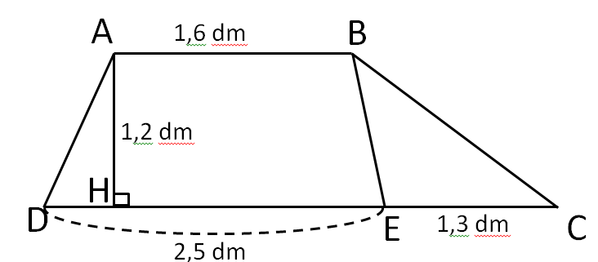
S = 5 x 24: 2= 60(dm²)
Hoặc: S = 5 x 24: 2 = 60(m²)
Hay như Bài tập 2 (SGK trang 95 - tiết Luyện tập chung): Diện tích của hình thang ABED lớn hơn diện tích của hình tam giác BEC bao nhiêu đề-xi-mét vuông?
Tôi thấy nhiều em lúng túng khi tính diện tích tam giác BEC vì không xác định được chiều cao ngoài của tam giác tù.

3.3. Khảo sát kiến thức, kĩ năng và thái độ của học sinh trước khi thực hiện đề tài:

Để kiểm chứng tính thuyết phục và triết lí đưa ra của đề tài, trước khi triển khai thực nghiệm, tôi đã tổ chức khảo sát chất lượng 35 em học sinh khá giỏi của lớp 5 ở trường năm học 2017 – 2018 về dạng toán này bằng 2 phiếu.
- Phiếu 1: Có nội dung khảo sát về hứng thú của học sinh. (Phụ lục 1)
Nội dung khảo sát | Kết quả
Nội dung khảo sát | Số lượng | Tỉ lệ
Câu 1: Khi có bài tập toán em thường:
a. Bắt tay vào làm ngay | 8 em | 22,9 %
b. Đi chơi với bạn trước rổi tối về mới làm. | 14 em | 40%
c. Chờ có người nhắc nhở hoặc hướng dẫn thì mới làm. | 10 em | 28,6%
d. Khi nào chuẩn bị đi học thì mới làm. | 3 em | 8,5%
Câu 2: Các bài toán về hình tam giác với em thường là:
a. Dễ. | 2 em | 5,7%
b. Bình thường. | 11 em | 31,4%
c. Hơi khó. | 19 em | 54,3%
d. Quá khó. | 3 em | 8,9%
Câu 3: Hứng thú học môn Toán của em so với môn học khác ở mức độ nào dưới đây?
a. Rất thích | 1 em | 82,9%
b. Thích | 7 em | 20%
c. Bình thường | 18 em | 51,4%
d. Không thích | 9 em | 25,7%
* Nhận xét: Từ kết quả khảo sát trên tôi thấy: học sinh có học lực khá, giỏi khi giải các bài toán có liên quan đến hình tam giác còn sai nhiều, chưa hứng thú với môn học, đặc biệt không thích giải các bài toán về hình tam giác. Tôi đã hỏi thì đa số các em cho rằng các bài toán về hình tam giác khó nên em không thích.
Để kiểm tra nguồn thông tin trên về mức độ tiếp thu bài và vận dụng làm các bài tập về hình tam giác, tôi tiếp tục tiến hành khảo sát 35 em học sinh của khối 5 ở trường phiếu số 2 (Phụ lục 2): Giải 4 bài toán về hình tam giác, tính diện tích hình tam giác. Kết quả:
Tổng số bài | Đúng 4 bài |  | Đúng 3 bài |  | Đúng 2 bài |  | Đúng 1 bài |  | Đúng 0 bài
Tổng số bài | Số lượng | Tỉ lệ | Số lượng | Tỉ lệ | Số lượng | Tỉ lệ | Số lượng | Tỉ lệ | Số lượng | Tỉ lệ
35 | 5 em | 14,2% | 10 em | 28,6% | 16 em | 45,7% | 4 em | 11,4% | 0 em | 0%
* Nhận xét: Mức độ học sinh nắm vững kiến thức toán về hình tam giác, tính diện tích hình tam giác và vận dụng vào giải các bài tập chưa cao, nhiều em kĩ năng nhận dạng hình và giải toán về hình tam giác chưa chắc chắn. Nhiều em chỉ làm được bài 1 và bài 2 còn bài 3 và bài 4 các em làm sai hoặc bỏ vì không làm được.
* Những nguyên nhân của thực trạng:
Học sinh chỉ được giáo viên giảng cho biết trong mỗi tam giác có một cạnh đáy và một đường cao tương ứng như các hình tam giác có trong sách giáo khoa.
Các em thừa nhận công thức tính diện tích hình tam giác giáo viên giảng giải đưa ra mà không được thực hành cắt ghép, trao đổi để rút ra được cách tính diện tích.
Thao tác tìm công thức ngược đối với học sinh còn khá lúng túng.
Khi làm bài tập các em chưa đọc kỹ đề bài, chưa phân tích tổng hợp bài toán cụ thể, chưa đặt ra câu hỏi suy nghĩ: Nếu đơn vị đo của cạnh đáy và chiều cao không cùng nhau thì ta phải làm gì? Đổi về đơn vị nào để tính cho tiện nhất?
* Tiểu kết: Từ những thực trạng và nguyên nhân cơ bản trên đã làm cho nhiều giáo viên lúng túng trong cách dạy, nhiều học sinh lúng túng, mơ hồ trong cách giải. Với trách nhiệm là một giáo viên cơ bản đứng lớp, song song với việc kèm học sinh yếu, tôi thấy mình có trách nhiệm bồi dưỡng học sinh năng khiếu để các em phát triển tư duy toán học. Bản thân tôi đã suy nghĩ, tìm tòi, chắt lọc và lựa chọn phương pháp dạy học phù hợp, với mục đích khắc phục những hạn chế trong quá trình dạy học, để bồi dưỡng học sinh có thể giải tốt các bài toán có liên quan đến hình tam giác, đồng thời khơi gợi trong các em niềm ham mê khám phá, hứng thú với môn học.

4. Một số biện pháp bồi dưỡng học sinh giỏi giải toán liên quan đến hình tam giác
*Mục tiêu của giải pháp, biện pháp:
Các biện pháp trong đề tài này nhằm giúp giáo viên dạy học sinh hệ thống hóa các yếu tố, công thức tính diện tích hình tam giác; giúp học sinh hiểu và giải đúng bài toán liên quan, thấy được những nhầm lẫn thường mắc khi giải bài toán liên quan đến hình tam giác; qua đó các em có kinh nghiệm trong việc vẽ hình, tính toán trong thực tế.
*Nội dung và cách thức thực hiện giải pháp, biện pháp: Khi giải các bài toán về hình tam giác, học sinh phải vận dụng tổng hợp nhiều kiến thức và hiểu biết về :
+ Yếu tố hình học : Điểm, đoạn thẳng, đỉnh, góc, cạnh, công thức tính diện tích...và các công thức ngược. Nhận dạng, vẽ được các loại hình tam giác, chiều cao ứng với đáy cho trước bằng thước và eke. Nắm được công thức tính diện tích hình tam giác. Biết tính chiều cao và cạnh đáy hình tam giác theo công thức ngược.
+ Các phép tính số học: Cộng, trừ, nhân, chia số tự nhiên, số thập phân, phân số.

4.1. Biện pháp 1: Giúp học sinh nắm vững các yếu tố của hình tam giác.
* Mục tiêu: Giúp học sinh nắm vững kiến thức cơ bản và mở rộng về các yếu tố của hình tam giác, đặc biệt là đáy, đường cao, chiều cao để có thể làm được các bài tập ở mức 3, mức 4 và các bài nâng cao nhằm phát triển tư duy toán học cho học sinh.
* Cách tiến hành: Từ phân tích nội dung, giáo viên giúp học sinh xác định rõ đường cao xuất phát từ 1 đỉnh luôn vuông góc với đáy tương ứng và trong một tam giác sẽ có 3 đường cao tương ứng với 3 cạnh của tam giác làm đáy.
4.1.1. Các yếu tố của hình tam giác:
A
H
C
B
Tam giác ABC có: + 3 góc: góc A, góc B, góc C
+ 3 đỉnh: đỉnh A, đỉnh B, đỉnh C
+ 3 cạnh: cạnh AB, cạnh AC, cạnh BC
+ Đáy BC, đường cao AH vuông góc với BC.
+ Độ dài của đường cao AH là chiều cao.

4.1.2. Mối quan hệ giữa cạnh đáy và đường cao trong tam giác
Trong tam giác, các yếu tố như cạnh, góc, đỉnh học sinh đã được làm quen ở lớp dưới, còn yếu tố như đáy, đường cao, chiều cao lên lớp 5 các em mới được học. Trong SGK chỉ giới thiệu cho các em mỗi tam giác có một cạnh đáy và một đường cao tương ứng nhưng theo tôi, để bồi dưỡng kiến thức cho học sinh nhất là học sinh có năng khiếu toán, giáo viên phải mở rộng cho các em biết và phân biệt, xác định được mỗi dạng tam giác lần lượt ba cạnh đáy và ba đường cao tương ứng.
* Lưu ý: đường cao của một tam giác là đoạn thẳng kẻ từ một đỉnh và vuông góc với cạnh đối diện. Cạnh đối diện này được gọi là cạnh đáy. Vậy trong một tam giác có ba đỉnh tương ứng với ba cạnh đối diện là ba cạnh đáy nên sẽ có ba đường cao.
Trong giới hạn môn toán ở tiểu học, tôi chia hình tam giác thành ba dạng:
* Dạng 1: Tam giác có 3 góc nhọn
Sau khi học sinh đã quan sát trong sách giáo khoa về đặc điểm của loại hình này, giáo viên có thể gợi mở bằng 1 số câu hỏi sau:
- Ba góc của tam giác lớn hơn hay nhỏ hơn góc vuông?
- AH là đường cao tương ứng với đáy BC như hình vẽ. Nếu lấy đáy là AC ta sẽ có đường cao nào? Tương tự nếu lấy đáy là AB thì đường cao sẽ hạ từ đâu?
Tiếp theo, tôi đưa ra một số hình tam giác với các vị trí đáy khác nhau, yêu cầu học sinh vận dụng những điều vừa học dùng eke vẽ xác định đường cao lần lượt tương ứng với các đáy AB, AC, BC, như các hình dưới đây:
A
H
C
B
A
H
C
B
A
H
C
B
- Ba đường cao của tam giác có 3 góc nhọn nằm trong hay ngoài tam giác?
Cuối cùng giáo viên chốt: Từ một đỉnh bất kì, ta có thể kẻ một đường cao tương ứng xuống đáy (cạnh đối diện). Cả 3 đường cao này đều nằm trong tam giác.
*Dạng 2: Tam giác có 1 góc vuông và hai góc nhọn (Tam giác vuông)
Trong sách giáo khoa chỉ giới thiệu AB là đường cao ứng với đáy BC nhưng theo tôi, giáo viên cần cho học sinh quan sát và khẳng định thêm:

A
B
C
Nếu xem BC là đáy thì AB là đường cao
Sau khi học sinh nhận biết được đáy, giáo viên lại cho học sinh xác định với các tam giác có vị trí đáy khác nhau.
A
B
C
Đáy BC, đường cao AB
A
B
C
Đáy AB, đường cao BC
A
B
K
Đáy AC, đường cao BK

C
- Em có nhận xét gì về các đường cao trong tam giác vuông?
Giáo viên chốt: 2 cạnh vuông góc với nhau nên chúng đều có thể làm đường cao và tương ứng với 2 đáy và 1 đường cao nữa nằm trong tam giác.
*Dạng 3: Tam giác có một góc tù và hai góc nhọn:
Trong 3 dạng của hình tam giác thì việc xác định đường cao trong loại tam giác này thực sự khó khăn đối với học sinh kể cả học sinh khá giỏi. Giáo viên cần lưu ý học sinh để kẻ được đường cao tương ứng với đáy là một cạnh của góc tù trước hết ta phải kéo dài cạnh đáy BC sang hai bên, sau đó kẻ đường cao AH từ đỉnh A vuông góc xuống cạnh đáy BC. | A  C  H  B
Tương tự phần trên, giáo viên cũng đưa ra các tam giác với các vị trí đáy khác nhau và yêu cầu học sinh thực hành kẻ đường cao tương ứng với các đáy.
A
C
H
B
A
C
H
B
A
C
H
B
Đáy BC, đường cao AH
Đáy AB, đường cao CH
Đáy AC, đường cao BH
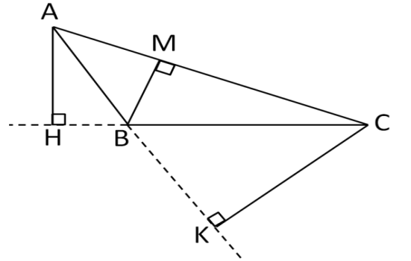
Cuối cùng, giáo viên hỏi: Em có nhận xét gì về 3 đường cao trong tam giác có 1 góc tù, 2 góc nhọn? (Có 2 đường cao ngoài và 1 đường cao trong tam giác).
Việc sử dụng đường cao ngoài của tam giác rất khó cho học sinh yếu kém tuy nhiên ta vẫn phải cho các em làm quen để học sinh nắm được bản chất. Từ đó các em có điều kiện học tốt hơn ở các bài học khác. Ví dụ, ở bài tập 2, tiết 93 (trang 95- tiết Luyện tập chung: Khi tính diện tích hình tam giác BEC học sinh dùng đường cao ngoài tam giác từ đỉnh B xuống đáy EC, đó chính là đường cao hình thang ABCD thì bài toán sẽ trở nên dễ dàng hơn rất nhiều.
* Bài tập ứng dụng: Bài 1 (Phụ lục 3)
Tiểu kết: Sau khi tôi áp dụng biện pháp trên vào dạy bài Hình tam giác, tôi thấy học sinh không còn lúng túng khi tôi yêu cầu vẽ hay chỉ ra đáy và đường cao trong tam giác. Điều này sẽ thật sự có ích không những ở học sinh yếu kém mà nó đặc biệt quan trọng cho học sinh khá giỏi vì đây là tiền đề, là cơ sở cho các em học tốt hơn môn hình học ở lớp trên. Hiện nay ở các đề thi học sinh giỏi bậc tiểu học không bao giờ vắng bóng bài toán có nội dung hình học cần sử dụng đường cao ngoài tam giác.

4.2. Biện pháp 2: Giúp học sinh nắm vững công thức tính diện tích hình tam giác
Việc hình thành quy tắc và công thức tính diện tích hình tam giác cho học sinh có nhiều cách và không khó nhưng làm thế nào để các em có thể ghi nhớ và thuộc ngay tại lớp? Muốn được như vậy thì các em phải được thực hành cắt ghép hai hình tam giác có diện tích bằng nhau thành một hình chữ nhật. Học sinh được trao đổi, thảo luận, tự tìm hiểu và rút ra được cách tính: Diện tích hình tam giác = 1/2 diện tích hình chữ nhật.
Suy ra: Diện tích hình tam giác = đáy x chiều cao : 2
Công thức tính diện tích: Trong đó: S: Diện tích
a: Độ dài đáy
h: Chiều cao
Tiếp theo, giáo viên đặt câu hỏi để học sinh liên hệ với các hình đã học:
+ Muốn tính được diện tích của hình tam giác thì ta cần phải biết các số đo nào?
+ Trong các hình đã học, hình nào khi tính diện tích chúng ta cũng cần phải biết hai số đo? Để tính được diện tích của các hình đó, các số đo em cần lưu ý gì?
GV chốt: Cũng như việc tính diện tích hình chữ nhật, hình thoi, hình bình hành đã được học, để tính được diện tích hình tam giác thì các em cần lưu ý các số đo: chiều cao, độ dài đáy cũng phải cùng một đơn vị đo. Các em cần phải lựa chọn đổi ra đơn vị đo nào để thực hiện phép tính cho thuận tiện hoặc phù hợp với yêu cầu của đầu bài. Muốn tính toán hay so sánh diện tích hình tam giác ta căn cứ vào số đo của độ dài đáy và chiều cao.
* Bài tập ứng dụng: Bài 2, 3, 4, 5, 6 (Phụ lục 3)
* Tiểu kết: Sau khi thực hiện biện pháp trên, tôi thấy học sinh được ôn tập, mở rộng kiến thức nên nắm rất vững về hình tam giác. Các em đều thấy được các đơn vị đo của đáy và chiều cao phải cùng một đơn vị. Các em đều làm đúng các bài tập trong SGK.
Ví dụ: Khi các em làm bài 2(a) (SGK trang 88):
Tính diện tích hình tam giác có: a) Độ dài đáy là 5m và chiều cao là 24dm.
Qua theo dõi, tôi thấy học sinh giải theo 2 cách sau:
Cách 1: Đổi 5m = 50dm. S = 50 x 24 : 2= 600(dm²)
Cách 2: Đổi 24dm = 2,4m. S = 5 x 2,4: 2= 6(m²)
Cả hai cách các em làm đều đúng với yêu cầu của đề bài. Khi đã có cái “gốc” rồi, giáo viên cần cung cấp cho các em kiến thức mở rộng, nâng cao để phát triển tư duy, khơi gợi niền say mê khám phá của học sinh. Trên cơ sở đó, tôi tiếp tục cung cấp, bồi dưỡng cho học sinh các bài toán nâng cao về hình tam giác.

4.3. Biện pháp 3: Bồi dưỡng học sinh giỏi giải các bài toán nâng cao về hình tam giác.

4.3.1. Bài toán có liên quan đến tìm số đo kích thước của một hình:
* Mục tiêu: Ở lớp 5 có rất nhiều bài toán cho biết diện tích và yêu cầu tìm số đo kích thước của một hình. Các bài tập dạng này có tác dụng nâng cao năng lực tư duy của học sinh, các em phải hiểu rõ mối quan hệ giữa các thành phần trong một công thức từ đó suy ra công thức tính ngược.
* Cách tiến hành: Tôi thường xuyên ôn tập và hệ thống hóa kiến thức để giúp các em nhận thấy có thể từ công thức này suy ra công thức kia, chẳng hạn : Từ công thức tính diện tích hình tam giác S = (a x h) : 2 có thể suy ra các công thức tính ngược:
- Coi a x h là số bị chia, 2 là số chia, S là thương, ta có : a x h = S x 2
- Coi S x 2 là tích, h là thừa số đã biết, a là thừa số chưa biết, ta có đáy = diện tích × 2 : chiều cao. Công thức tính đáy là : a = (S x 2) : h
- Tương tự ta có Công thức tính chiều cao là : h = (S x 2) : a
Khi đã nắm được các công thức, tôi cho học sinh có thể vận dụng để làm các bài tập từ dễ đến khó như một số ví dụ sau :
Bài toán 1: Tính chiều cao của một tam giác có diện tích 12cm² và đáy là 6cm.
Bài giải:
Chiều cao của tam giác là: 12 x 2 : 6 = 4 (cm)
Đáp số: 4 cm
Bài toán 2: Một thửa đất hình tam giác ABC có diện tích là 150 cm². Nếu kéo dài đáy BC 5cm thì diện tích sẽ tăng thêm 37,5 cm². Tính đáy BC của thửa đất đó.
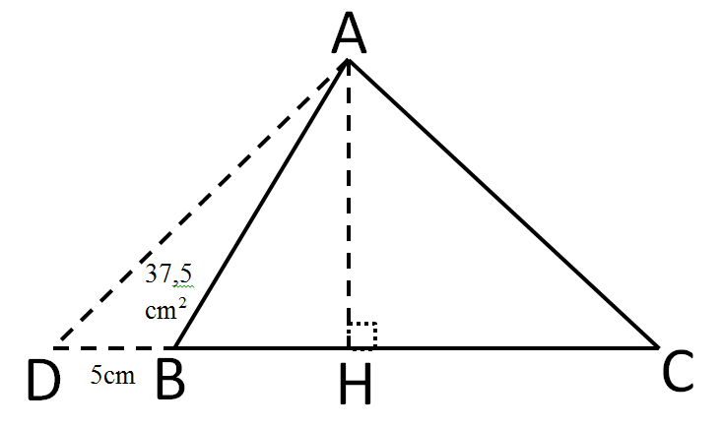
- Phân tích và hướng dẫn giải:
+ Bài toán yêu cầu chúng ta làm gì? (Tính đáy BC của thửa đất hình tam giác)
Giáo viên hướng dẫn học sinh vẽ hình để thấy được mối liên hệ giữa các yếu tố :
+ Hướng dẫn học sinh vẽ chiều cao của phần đất mới.
+ Mối quan hệ giữa chiều cao của phần đất cũ và phần đất mới (Chiều cao của phần đất mới cũng chính là chiều cao của phần đất cũ).
+ Ta tính đáy BC của thửa đất khi chưa mở thêm theo công thức: a = S x 2 : h
Bài giải :
Từ A kẻ chiều cao AH của tam giác ABC thì AH cũng là chiều cao của tam giác ABD
Chiều cao của mảnh đất hình tam giác là : 37,5 x 2 : 5 = 15 (cm)
Đáy của mảnh đất hình tam giác là : 150 x 2 : 15 = 20 (cm)
Đáp số: 20 cm
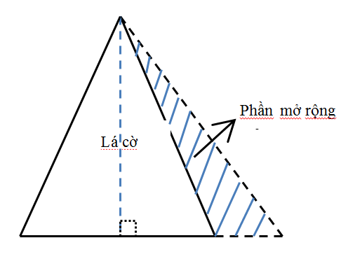
Bài toán 3: Một lá cờ thể thao hình tam giác có cạnh đáy dài 30cm. Nếu kéo dài cạnh đáy thêm 7cm nữa thì diện tích lá cờ tăng thêm 140 cm². Tính diện tích vải để may lá cờ đó.
- Phân tích và hướng dẫn giải: Sau khi gọi học sinh đọc đề bài, GV hỏi học sinh để vẽ hình như hình bên:
GV hướng dẫn học sinh cách giải tương tự bài toán 2.
Bài giải:
Chiều cao của lá cờ cũng chính là chiều cao của phần vải mở rộng và bằng là:
140 x 2 : 7 = 40 (cm)
Diện tích vải để may lá cờ đó là: 30 x 40 : 2 = 600 (cm²)
Đáp số: 600 cm²,
* Bài tập ứng dụng: Bài 7, 8, 9, 10, 11, 12 (Phụ lục 3)
Tóm lại: Khi gặp các bài toán khó về diện tích các hình, một số em thường lúng túng không biết nên bắt đầu từ đâu. Để giải tốt dạng toán này, tôi yêu cầu các em vẽ hình chính xác, nắm các yếu tố liên quan với nhau và vận dụng linh hoạt các kiến thức để giải.

4.3.2. Giải bài toán thông qua tỉ số của các yếu tố
* Mục tiêu: Dựa vào tỉ số của các cạnh đáy, chiều cao hay diện tích để chúng ta tính độ dài hay so sánh các đoạn thẳng, so sánh hoặc tính diện tích của một hình theo yêu cầu của đầu bài.
* Cách tiến hành: Trong một bài toán hình học, người ta có thể dùng tỉ số các số đo đoạn thẳng, tỉ số các số đo diện tích như một phương tiện để tính toán, giải thích, lập luận cũng như trong thao tác so sánh các giá trị về độ dài đoạn thẳng, về diện tích.
Bài toán 1: Cho hình tam giác ABC, điểm M trên cạnh BC sao cho BC = 5xBM, điểm N trên canh AC sao cho AN = AC, điểm P trên đoạn MN sao cho NP = MN. Tính diện tích tam giác ABC biết diện tích tam giác AMP = 7,5 cm²
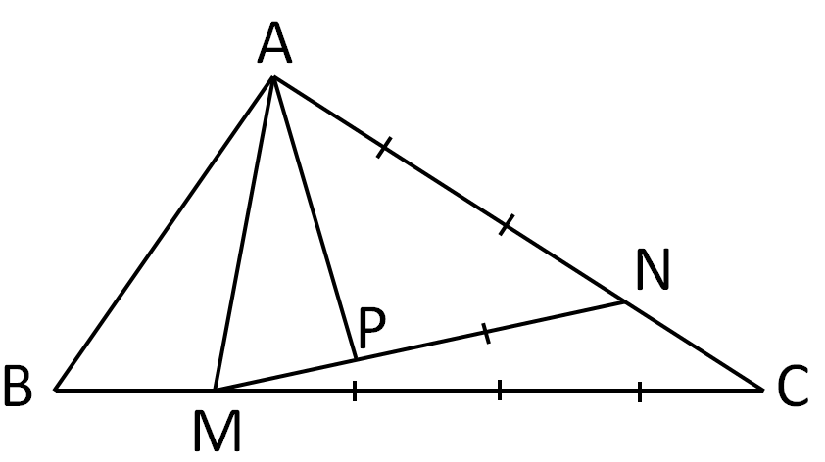
- Phân tích và hướng dẫn giải:
+ Để tính được diện tích tam giác ABC ta dựa vào số đo của diện tích tam giác APM
+ Các tam giác có chung chiều cao và các tỉ lệ của cạnh đáy có liên quan đến diện tích APM
Bài giải:
- S_{AMN} = S_{AMP} x 3= 7,5 x 3 = 22,5 (cm²) vì:
+ Chung chiều cao hạ từ đỉnh A xuống đáy MN và NP.
+ Cạnh NP= MN => Đáy MN=MP x 3
- S_{AMC} = S_{AMN} : 3 x 4 = 22,5 : 3 x 4 = 30 (cm²) vì có chung chiều cao hạ từ đỉnh M, cạnh AN = AC => Đáy AC = AN : 3 x 4
S_{ABC} = S_{AMC} : 4 x 5 = 30 : 4 x 5 = 37,5 (cm²) vì có chung chiều cao hạ từ đỉnh A.
đáy BC = BM x 5 => đáy BC = MC : 4 x 5
Đáp số: diện tích tam giác ABC là 37,5 cm²
Bài toán 2: Cho tam giác MNP, F và E lần lượt là hai điểm chính giữa cạnh NP và MN. Hai đoạn MF và PE cắt nhau tại I. So sánh diện tích tam giác INE và tam giác FNI.
- Phân tích và hướng dẫn giải: Để so sánh được diện tích tam giác INE và FNI ta phải dựa vào các tam giác có chung chiều cao và cạnh đáy có điểm E và F là điểm chính giữa có liên quan với hai tam giác INE và FNI
Bài giải
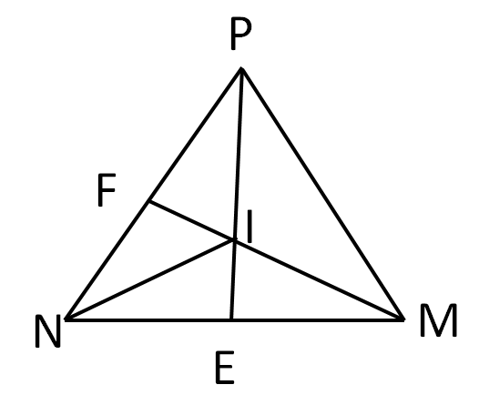
- Nối N với I
- Diện tích tam giác PNE = PEM vì có chung chiều cao hạ từ đỉnh P xuống đáy NE và EM; đáy NE = EM
Diện tích tam giác INE = IEM (3) vì có chung chiều cao hạ từ đỉnh I xuống đáy NE và EM; đáy NE = EM
=> Suy ra diện tích tam giác PNI = PMI (1)
- Diện tích tam giác PMF = MNF vì có chung chiều cao hạ từ đỉnh M xuống đáy PF và FN; đáy PF = FN
Diện tích tam giác PFI = FNI (4) vì có chung chiều cao hạ từ đỉnh I xuống đáy PF và FN; đáy PF = FN
=> Suy ra diện tích tam giác MNI = PMI (2)
Từ (1) và (2) suy ra diện tích tam giác PNI = MNI(5)
Từ (3), (4) và (5) suy ra diện tích tam giác INE = FNI (Điều phải chứng minh)
* Bài tập ứng dụng: Bài 13, 14, 15, 16, 17 (Phụ lục 3)

4.3.3. Bài toán giải bằng phương pháp cắt ghép hình
* Mục tiêu: Giúp học sinh giải những bài toán hình học không có công thức tính trực tiếp diện tích hình đòi hỏi phải biết vận dụng thao tác phân tích, tổng hợp để giải.
* Cách tiến hành: Để giải các bài toán hình ở dạng này, giáo viên gợi mở để học sinh phát hiện và ghi nhớ cách làm sau:
1. Nếu ghép các hình nhỏ để được một hình lớn hoặc một hình lớn được phân ra thành các hình nhỏ thì diện tích hình lớn bằng tổng diện tích các hình nhỏ.
2. Nếu hai hình có diện tích bằng nhau cùng bớt đi một phần diện tích chung thì phần còn lại của hai hình đó cũng có diện tích bằng nhau.
Bài toán 1: Cho một tam giác vuông có số đo hai cạnh góc vuông lần lượt là 3 cm và 4 cm. Hãy tính số đo của cạnh còn lại (Dùng cắt , ghép hình để giải)
Bài giải
Cắt 4 tam giác vuông theo đề bài và ghép lại thành một hình vuông như hình vẽ.
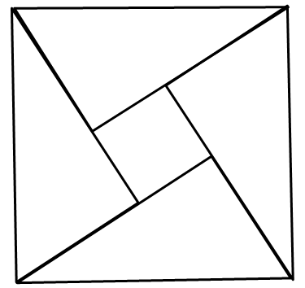
Ta thấy diện tích hình vuông lớn bằng tổng diện tích của 4 hình tam giác và diện tích 1 hình vuông nhỏ.
Diện tích của bốn hình tam giác là: x 4 =24 (cm²)
Cạnh của hình vuông nhỏ bằng: 4 - 3 = 1 (cm)
Diện tích của hình vuông nhỏ là: 1 x 1 = 1 (cm²)
Diện tích của hình vuông lớn là: 24 + 1 = 25 (cm²)
Ta có: 25cm² = 5cm x 5cm
Vậy cạnh hình vuông lớn hay cạnh còn lại của tam giác vuông đã cho có số đo là 5cm.
Bài toán 2: Cho tam giác ABC có AB = 25 cm. Trên BC lấy hai điểm M, N với BM = MN, NC = MN. Biết đường cao MH ứng với cạnh AB của tam giác ABM bằng 12 cm. Tìm diện tích của tam giác ABC.
Bài giải
Diện tích tam giác ABC bằng tổng diện tích của ba tam giác ABM, AMN và ANC
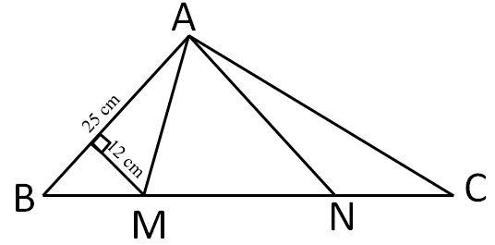
Diện tích tam giác ABM: = 150 (cm²)
Ba tam giác ABM, AMN, ANC có cùng chiều cao hạ từ đỉnh A nên:
Diện tích tam giác AMN là: = 225 (cm²)
Diện tích tam giác ANC là: 225: 2 = 112,5 (cm²)
Diện tích tam giác ABC bằng: 150 + 225 + 112,5 = 487,5 (cm²)
Đáp số: 487,5 cm²
* Bài tập ứng dụng: Bài 18, 19, 20 (Phụ lục 3)
* Tiểu kết: Việc mở rộng, khắc sâu cho học sinh các yếu tố, quy tắc và công thức tính diện tích của hình tam giác giúp học sinh lớp tôi dạy làm các bài tập nâng cao không còn “vấp” nữa. Các em có thể làm đúng các bài tập nâng cao về hình tam giác. Thông qua các bài toán nâng cao về hình tam giác sẽ giúp các em rèn tư duy suy đoán, óc tưởng tượng, cách tính nhân, chia với số tự nhiên số thập phân và phân số. Qua đó các em hiểu được đó là những vấn đề kiến thức có liên quan đến cuộc sống thực hàng ngày của các em.
III. KẾT LUẬN VÀ KHUYẾN NGHỊ

1. Kết quả:
Sau khi áp dụng các biện pháp bồi dưỡng học sinh giỏi giải toán về hình tam giác, tôi tiến hành khảo sát 35 em học sinh giỏi ở trường được học bồi dưỡng theo nội dung của đề tài này bằng 2 phiếu (Có trong Phụ lục 1,2) và thu được kết quả như sau:
- Phiếu 1: Có nội dung khảo sát về hứng thú của học sinh. (Phụ lục 1)
Các nội dung khảo sát | Trước khi thực hiện đề tài |  | Sau khi thực hiện đề tài
Các nội dung khảo sát |  |  | Năm học  2018-2019 |  | Năm học  2019-2020
Các nội dung khảo sát | Số lượng | Tỉ lệ | Số lượng | Tỉ lệ | Số lượng | Tỉ lệ
Câu 1: Khi có bài tập toán em thường:
a. Bắt tay vào làm ngay | 8 em | 22,9 % | 22 em | 62,8% | 22 em | 62,8%
b. Chờ có người nhắc nhở hoặc hướng dẫn thì mới làm. | 14em | 40% | 4 em | 11,4% | 5 em | 14,3%
c. Đi chơi với bạn trước rồi tối về mới làm. | 10em | 28,6% | 8 em | 22,9% | 8 em | 22,9%
d. Khi nào chuẩn bị đi học thì mới làm. | 3 em | 8,5% | 1em | 2,9% | 0 em | 0 %
Câu 2: Các bài toán về hình tam giác đối với em thường là:
a. Dễ. | 2 em | 5,7% | 5 em | 14,3% | 5 em | 14,3%
b. Bình thường. | 11 em | 31,4% | 23 em | 65,7% | 25 em | 71,4%
c. Hơi khó. | 19em | 54,3% | 7 em | 20% | 5 em | 14,3%
d. Quá khó. | 3 em | 8,9% | 0 em | 0 % | 0 em | 0 %
Câu 3: Hứng thú học môn Toán của em so với môn học khác ở mức độ nào dưới đây?
a. Rất thích | 1 em | 2,9% | 6 em | 17,1% | 7 em | 20%
b. Thích | 7 em | 20% | 21 em | 60% | 22 em | 62,9%
c. Bình thường | 18 em | 51,4% | 8 em | 22,9% | 6 em | 17,1%
d. Không thích | 9 em | 25,7% | 0 em | 0 % | 0 em | 0 %
- Phiếu 2: Giải 4 bài toán về hình tam giác. (Phụ lục 2)
Thời gian  Mức đánh giá | Trước khi thực hiện đề tài |  | Sau khi thực hiện đề tài
Thời gian  Mức đánh giá |  |  | Năm học 2018-2019 |  | Năm học 2019-2020
Thời gian  Mức đánh giá | Số lượng | Tỉ lệ | Số lượng | Tỉ lệ | Số lượng | Tỉ lệ
Đúng 4 bài | 5 em | 14,2% | 17 em | 48,6% | 18 em | 51,4%
Đúng 3 bài | 10 em | 28,6% | 14 em | 40 % | 14 em | 40%
Đúng 2 bài | 16 em | 45,7% | 4 em | 11,4% | 3 em | 8,6%
Đúng 1 bài | 4 em | 11,4% | 0 em | 0 % | 0 em | 0 %
Đúng 0 bài | 0 em | 0 % | 0 em | 0 % | 0 em | 0 %
Qua các số liệu thống kê ở hai bảng trên, tôi thấy học sinh có tiến bộ rõ rệt cả về tri thức và thái độ khi học toán về hình tam giác. Sau khi áp dụng các biện pháp như trong đề tài này để bồi dưỡng học sinh giỏi, tôi thấy học sinh tiếp thu bài tốt hơn, hiểu bài sâu và cảm thấy tự tin hơn khi làm bài. Qua đó, các em dần hình thành được tư duy chặt chẽ, logic để từ đó giải quyết được các bài toán nâng cao về hình tam giác và các bài toán dạng khác nhanh và chính xác. Từ đó, học sinh được phát triển tốt về trí lực.

2. Kết luận
Nghiên cứu phần hình học tôi thấy nó có một vị trí đặc biệt quan trọng, giúp các em phát triển trí thông minh, phát triển tư duy hình học. Để đạt kết quả cao trong quá trình giải toán về diện tích hình tam giác yêu cầu:
- Giáo viên phải nghiên cứu kỹ chương trình, xác định rõ mục đích, yêu cầu, phương pháp và những kiến thức đã học có liên quan để chuẩn bị bài dạy cho chu đáo.
- Tạo điều kiện cho học sinh được làm việc nhiều, có biện pháp động viên khích lệ kịp thời để gây hứng thú học tập của học sinh, tạo không khí lớp học sôi nổi.
- Không nên áp đặt kiến thức cho học sinh, nên để các em tự lĩnh hội kiến
thức một cách khách quan dưới sự hướng dẫn của giáo viên.
Qua nghiên cứu đề tài này đã gợi mở cho tôi nghiên cứu tiếp các mảng kiến thức toán học ở lớp 5 như: Toán về tỉ số phần trăm, toán chuyển động đều, toán có yếu tố hình học: hình thang, hình tròn, hình hộp chữ nhật, hình lập phương… để bồi dưỡng học sinh giỏi, nâng cao chất lượng giảng dạy trong nhà trường.

3. Khuyến nghị
3.1. Đối với Phòng giáo dục: Tổ chức thêm các chuyên đề Bồi dưỡng phương pháp giảng dạy toán nâng cao cho giáo viên.
3.2. Đối với Ban giám hiệu nhà trường: Chỉ đạo sát sao:
- Nội dung sinh hoạt chuyên môn.
- Tổ chức các chuyên đề Toán liên quan đến bồi dưỡng học sinh giỏi.
3.3. Đối với tổ chuyên môn: Trong buổi sinh hoạt chuyên môn cần trao đổi kĩ nội dung giảng dạy, phổ biến kinh nghiệm bồi dưỡng học sinh.
- Chủ động đề xuất tổ chức các chuyên đề toán, trong đó có chuyên đề bồi dưỡng học sinh giỏi giải toán về hình tam giác, mời ban giám hiệu dự để chỉ đạo, trao đổi thống nhất về nội dung, phương pháp bồi dưỡng hiệu quả.
Trên đây là một số biện pháp mà tôi đã áp dụng khi bồi dưỡng học sinh giỏi giải các bài toán về hình tam giác và thấy có hiệu quả rõ rệt. Trong phạm vi có hạn và ý kiến chủ quan của bản thân không tránh khỏi những thiếu sót. Tôi rất mong nhận được sự giúp đỡ, chỉ bảo của các cấp lãnh đạo, sự đóng góp ý kiến chân thành của các đồng nghiệp để bản sáng kiến của tôi được hoàn thiện hơn, có thể phổ biến rộng rãi để bồi dưỡng học sinh giỏi lớp 5 mảng kiến thức toán về hình tam giác.
Tôi xin chân thành cảm ơn!

DANH MỤC TÀI LIỆU THAM KHẢO

1. Đỗ Đình Hoan (chủ biên) Sách giáo khoa Toán 5. NXB Giáo dục Việt Nam, Hà Nội.
2. Nguyễn Áng (chủ biên, 2011), Các bài toán hình học nâng cao, NXB Giáo dục Việt Nam, Hà Nội.
3. Trần Diên Hiển (chủ biên, 2014) , Bồi dưỡng Toán cho học sinh lớp 5, NXB Giáo dục Việt Nam, Hà Nội.
4. Trần Diên Hiển (chủ biên, 2015) , 10 chuyên đề bồi dưỡng học sinh giỏi lớp 4,5, NXB Giáo dục Việt Nam, Hà Nội.
5. Nguyễn Áng (chủ biên, 2011), Toán bồi dưỡng cho học sinh lớp 5,
6. Huỳnh Quốc Hùng (chủ biên, 2006), Tuyển chọn các bài Toán đố 5 nâng cao, NXB Đại học Sư phạm Hà Nội.
7. Tô Hoàng Phong (chủ biên, 2000), Tuyển chọn 400 bài tập Toán 5 bồi dưỡng học sinh giỏi, NXB Đà Nẵng.
8. Phạm Thị Minh Tâm (chủ biên, 2002), 369 bài toán hay và khó lớp 4 – 5, NXB Thành Phố Hồ Chí Minh.
9. Trang mạng Violet.
10. Nhiệm vụ năm học 2019 - 2020.

PHỤ LỤC 1: Phiếu 1
Họ và tên: ……………………………………. Lớp:5 …..

PHIẾU KHẢO SÁT HỌC SINH
Thời gian: 10 phút
Em hãy lựa chọn rồi khoanh vào chữ cái trước ý mà em thấy đúng nhất với mình nhé:

1. Khi có bài tập toán em thường:
a. Bắt tay vào làm ngay.
b. Chờ có người nhắc nhở hoặc hướng dẫn thì mới làm.
c. Đi chơi với bạn trước rồi tối về mới làm.
d. Lúc chuẩn bị đi học thì mới làm.

2. Các bài toán về hình tam giác đối với em thường là:
a. Dễ
c. Bình thường
b. Hơi khó
d. Quá khó

3. Sự hứng thú học môn Toán của em so với các môn học khác ở mức độ nào dưới đây:
a. Rất thích
b. Thích
c. Bình thường
d. Không thích

PHỤ LỤC 2- Phiếu 2
PHIẾU KHẢO SÁT HỌC SINH
Họ và tên: ……………………………………. Lớp:5 ….. Thời gian: 40 phút.

Đề bài: Giải các bài toán sau:
Bài 1: Một tam giác có cạnh đáy là 25cm, có diện tích bằng diện tích hình vuông cạnh 2dm. Tính chiều cao của tam giác đó.

Bài 2: Một miếng đất hình tam giác ABC có cạnh đáy bằng 32m, người ta mở rộng miếng đất bằng cách kéo dài cạnh đáy BC về phía C thêm 4m thì được miếng đất mới cùng có hình tam giác và diện tích lúc sau hơn diện tích lúc đầu 54m². Tìm diện tích miếng đất lúc chưa mở rộng.

Bài 3: Cho tam giác ABC vuông ở A, cạnh AB dài 40cm, cạnh AC dài 50cm. Trên cạnh AB lấy đoạn AD dài 10cm, từ D kẻ đường thẳng song song với AC và cắt BC tại E. Tính diện tích tam giác BED.

Bài 4: Cho tam giác ABC có BC = 8cm. Trên AC lấy điểm chính giữa D. Nối B với D. Trên BD lấy BE gấp đôi ED. Nối AE kéo dài cắt BC ở M. Tính BM?

* Đáp án phiếu 2:
Bài 1: Bài giải
Đổi 2 dm = 20 cm
Diện tích của tam giác bằng diện tích của hình vuông và bằng là:
20 x 20 = 400 (cm²)
Chiều cao của tam giác đó là: 400 x 2 : 25 = 32 (cm)
Đáp số: 32 cm
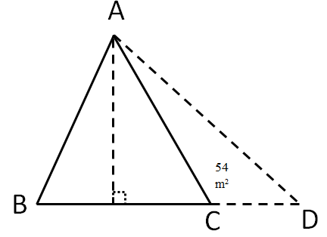
Bài 2:
Bài giải
Chiều cao của phần mở rộng hình tam giác ACD (cũng là chiều cao của miếng đất hình tam giác ABC) là: 54 x 2 : 4 = 27 (m)
Diện tích miếng đất lúc chưa mở rộng (tam giác ABC) là: = 432 (m²)
Đáp số: 432m².
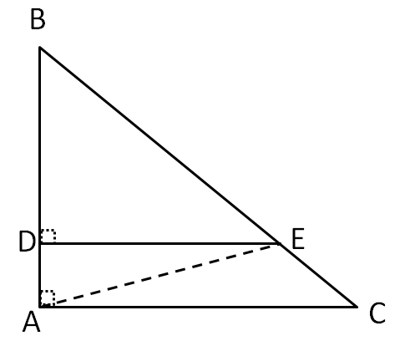
Bài 3:
Bài giải
Nối A và E, tam giác EAC có chiều cao bằng AD và bằng 10cm nên có diện tích bằng: = 250 (cm²)
Diện tích tam giác ABC là: = 1000 (cm²)
Diện tích tam giác BEA là: 1000 - 250 = 750 (cm²)
Chiều cao ED của tam giác BEA là: 750 x 2 : 40 = 37,5 (cm)
Số đo cạnh BD là: 40 - 10 = 30 (cm)
Diện tích tam giác BED là: = 562,5 (cm²)
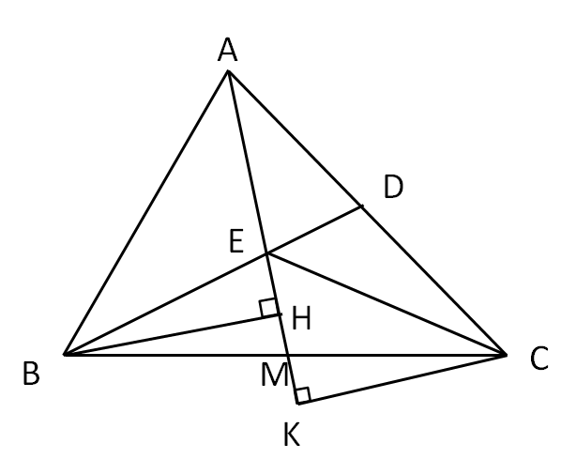
Đáp số: 562,5 cm².
Bài 4:
Bài giải
Nối E với C ta có:
S_{AEB} = S_{AED} x 2 (vì hai tam giác có chung chiều cao hạ từ A và đáy EB gấp đôi đáy ED).
S_{EAC} = S_{AED} x 2 (vì có chung chiều cao hạ từ A và đáy AC gấp đôi đáy AD).
Suy ra: S_{AEB} = S_{AEC} (vì cùng gấp đôi S_{AED})
Vì S_{AEB} = S_{AEC} và hai tam giác này có chung đáy AE nên chiều cao BH = CK
S_{EBM} = S_{ECM} vì chúng có chung đáy EM và chiều cao BH = CK. Mặt khác hai tam giác này có chung chiều cao hạ từ E nên đáy BM và đáy CM phải bằng nhau.
Vậy: BM = 8 : 2 = 4 (cm).
Đáp số: 4cm.

PHỤ LỤC 3
Bài 1: Cho hình tam giác ABC có góc A là góc tù. Hãy vẽ các đường cao tương ứng với các cạnh AB, BC, CA làm đáy.

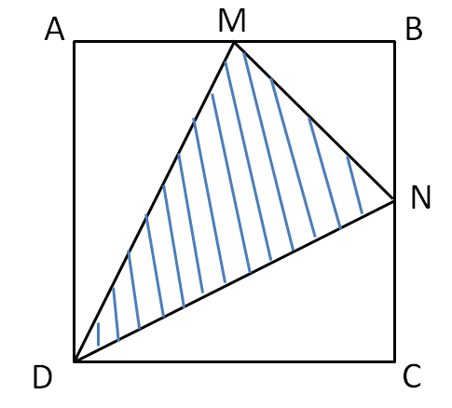
Bài 2: Tính diện tích hình tam giác có:
a) Độ dài đáy là 45cm và chiều cao là 3dm.
b) Độ dài đáy là 1,5m và chiều cao là 10,2dm.

Bài 3: Tính diện tích hình tam giác MDN (xem hình vẽ bên). Biết hình vuông ABCD có cạnh 20cm và AM = MB, BN = NC.

Bài 4: Cho tam giác có một chiều cao bằng cạnh đáy tương ứng. Tổng số đo chiều cao và cạnh đáy nói trên bằng 30cm. Tìm diện tích của tam giác.
Bài 5: Cho tam giác vuông có hiệu hai cạnh góc vuông bằng 18 dm, cạnh góc vuông này bằng cạnh góc vuông kia. Tìm diện tích của tam giác vuông đó.
Bài 6:Cho tam giác ABC vuông tại A có cạnh AB = 42 cm, AC = 24 cm. Trên AB lấy điểm M và từ M kẻ đường thẳng song song với AC cắt BC tại N sao cho MN = 18 cm. Tìm diện tích tam giác AMN.
Bài 7: Cho tam giác ABC có cạnh AB = 50 cm. Nếu kéo dài đoạn BC thêm một đoạn CD = 30 cm thì ta có tam giác ABD là tam giác cân (AB = AD) và tam giác ACD có chiều cao ứng với cạnh AD bằng 18 cm. Tìm diện tích tam giác ABC, biết chu vi của tam giác ABD bằng 180 cm.
Bài 8:
a) Tam giác ABC có diện tích là 39,44cm², chiều cao là 5,8cm. Tính độ dài cạnh đáy?
b) Một tam giác có diện tích là m², độ dài đáy là m. Tính chiều cao?
Bài 9:Cho tam giác ABC có cạnh BC = 32 cm. Nếu kéo dài đoạn BC thêm 4 cm thì diện tích tam giác ABC sẽ tăng thêm 54 cm². Tìm diện tích tam giác ABC.
Bài 10: Một miếng đất hình tam giác có diện tích 288 m², đáy của tam giác bằng 32 m. Để diện tích miếng đất tăng thêm 72 m² thì phải tăng cạnh đáy lên bao nhiêu mét?
Bài 11:Một tam giác có diện tích 559 cm². Nếu tăng cạnh đáy thêm 7 cm thì diện tích tam giác tăng lên bao nhiêu cm²? Biết cạnh đáy của tam giác bằng 43 cm.
Bài 12:Cho tam giác ABC vuông ở A có diện tích 588 cm² và cạnh AB = 42 cm. Người ta kéo dài đoạn CA thêm đoạn thẳng AD để được tam giác BDC cân (BD = BC). Tìm số đo đoạn thẳng AD.
Bài 13: Cho tam giác ABC có AB = 62 cm, chiều cao ứng với đáy AB bằng 24 cm. Trên các cạnh AB, BC, CA lần lượt lấy điểm chính giữa của chúng là M, N, P. Tìm diện tích tam giác MNP.
Bài 14: Cho tam giác ABC. Trên cạnh AB lấy điểm M sao cho AM = AB; trên cạnh AC lấy điểm N sao cho AN = AC. Nối B với N, C với M, hai đoạn BC và CM cắt nhau tại O. Hãy so sánh diện tích tam giác OMB với diện tích tam giác ONC.
Bài 15: Cho tam giác ABC có BC = 10 cm. Trên AB lấy 1 điểm chính giữa M. Nối C với M. Trên CM lấy điểm D sao cho CD = DM x 2. Nối A với D kéo dài cắt BC ở E. Tính đoạn EC.
Bài 16: Cho tam giác ABC có diện tích 360m². E là điểm chính giữa của BC. Nối AE. Trên AE lấy điểm chính giữa I. Nối BI và kéo dài cắt AC ở D. Tính diện tích tam giác AID.
Bài 17: Tam giác ABC có BC = 36 cm, chiều cao xuất phát từ A bằng 26 cm. Trên AB lấy đoạn AM = AB; trên AC lấy đoạn AN = AC. Tìm diện tích tứ giác MNCB.
Bài 18: Cho tam giác ABC có góc A vuông với AB = 3 cm; AC = 4 cm; BC = 5 cm. Trên AB lấy điểm M sao cho AM = 2 cm; trên AC lấy điểm N sao cho AN = 1 cm; trên BC lấy điểm E sao cho BE = 2,5 cm. Tính diện tích tam giác MNE.
Bài 19: Có một miếng đất hình tam giác ABC vuông ở A, cạnh AB = 60 m, AC = 80 m và BC = 100 m. Trên miếng đất ta đào một cái mương dọc theo cạnh BC rộng 6 m. Tìm diện tích còn lại để trồng trọt.
Bài 20: Nhà An có một thửa ruộng hình tam giác vuông ABC vuông góc tại A. Cạnh AB dài 40m, cạnh AC dài 60. An cắt ra 1 mảnh hình thang vuông AMNC có đáy lớn là cạnh AC của thử ruộng và chiều cao 10m để gieo mạ. Tính diện tích còn lại.

MỤC LỤC
I. ĐẶT VẤN ĐỀ 1
1. Lí do chọn đề tài: 1
2. Mục đích nghiên cứu: 2
3. Đối tượng nghiên cứu: 2
4. Phương pháp nghiên cứu: 2
5. Thời gian nghiên cứu: 2
6. Phạm vi nghiên cứu: 2
II. GIẢI QUYẾT VẤN ĐỀ 2
1. Cơ sở lí luận 2
2. Cơ sở thực tiễn 3
3. Thực trạng của việc dạy toán về hình tam giác trong trường Tiểu học 3
3.1. Thực trạng dạy của giáo viên 3
3.2. Thực trạng học của học sinh 3
3.3. Khảo sát kiến thức, kĩ năng và thái độ của học sinh trước khi thực hiện đề tài: 4
4. Một số biện pháp bồi dưỡng học sinh giỏi giải toán liên quan đến hình tam giác 5
4.1. Biện pháp 1: Giúp học sinh nắm vững các yếu tố của hình tam giác. 6
4.1.2. Mối quan hệ giữa cạnh đáy và đường cao trong tam giác 6
4.2. Biện pháp 2: Giúp học sinh nắm vững công thức tính diện tích hình tam giác 8
4.3. Biện pháp 3: Bồi dưỡng học sinh giỏi giải các bài toán nâng cao về hình tam giác. 9
4.3.1. Bài toán có liên quan đến tìm số đo kích thước của một hình: 9
4.3.2. Giải bài toán thông qua tỉ số của các yếu tố 10
4.3.3. Bài toán giải bằng phương pháp cắt ghép hình 12
III. KẾT LUẬN, KHUYẾN NGHỊ........................................................................14
1. Kết quả: 13
2. Kết luận 14
3. Khuyến nghị 15
DANH MỤC TÀI LIỆU THAM KHẢO

